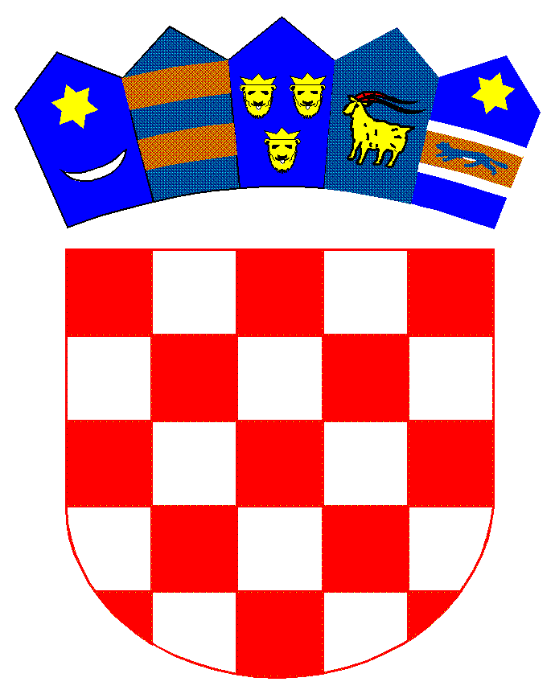

REPUBLIKA HRVATSKA

OPĆINSKO DRŽAVNO ODVJETNIŠTVO

U VUKOVARU

Broj: P-3/2022-4

Vukovar, 7. travnja 2022.

SĐ/SV

Na temelju odredbe članka 4. Uredbe o raspisivanju i provedbi javnog natječaja i internog oglasa u državnoj službi (Narodne novine broj 78/17, 89/2019, u daljnjem tekstu: Uredbe) te sukladno javnom natječaju za prijam u državnu službu na neodređeno vrijeme u Općinskom državnom odvjetništvu u Vukovaru, na radno mjesto državnoodvjetnički savjetnik – 1 izvršitelj/ca, objavljuje se slijedeća

OBAVIJEST

O OPISU POSLOVA RADNOG MJESTA, PODACIMA O PLAĆI,

SADRŽAJU I NAČINU TESTIRANJA TE PRAVNIM I DRUGIM IZVORIMA

ZA PRIPREMANJE KANDIDATA ZA TESTIRANJE

Državnoodvjetnički savjetnik – 1 izvršitelj/ica

1. OPIS POSLOVA RADNOG MJESTA DRŽAVNOODVJETNIČKOG SAVJETNIKA:

Pomaže državnom odvjetniku ili njegovom zamjeniku u radu, izrađuje nacrte odluka i drugih podnesaka, uzima na zapisnik prijave, podneske i izjave građana, te obavlja samostalno ili pod nadzorom i po uputama državnog odvjetnika ili njegova zamjenika i druge stručne poslove predviđene zakonom i propisima donesenim na osnovi zakona i godišnjim rasporedom poslova te druge poslove koje mu povjeri općinska državna odvjetnica.

2. PODACI O PLAĆI RADNOG MJESTA

Plaću službenika čini umnožak osnovice za izračun plaće i koeficijenta složenosti poslova radnog mjesta, uvećan za 0,5% za svaku navršenu godinu radnog staža.

Koeficijent složenosti poslova za radno mjesto državnoodvjetničkog savjetnika propisan je člankom 10., podstavkom d) točkom 8. Uredbe o nazivima radnih mjesta i koeficijentima složenosti poslova u državnoj službi (Narodne novine, broj 37/01, 38/01, 71/01, 89/01, 112/01, 7/02, 17/03, 197/03, 21/04, 25/04, 66/05, 131/05, 11/07, 47/07, 109/07, 58/08, 32/09, 140/09, 21/10, 38/10, 77/10, 113/10, 22/11, 142/11, 31/12, 49/12, 60/12, 78/12, 82/12, 100/12, 124/12, 140/12, 16/13, 25/13, 52/13, 96/13, 126/13, 2/14, 94/14, 140/14, 151/14, 76/15, 100/15, 71/19, 73/19, 13/22).

3. NAČIN I SADRŽAJ TESTIRANJA

Provjera znanja, sposobnosti i vještina kandidata te rezultata u dosadašnjem radu utvrđuje se putem testiranja i razgovora Komisije s kandidatima.

Po dolasku na testiranje od kandidata će biti zatraženo predočenje odgovarajuće isprave radi utvrđivanja identiteta. Kandidati koji ne mogu dokazati identitet ne mogu pristupiti testiranju.

Kandidati su dužni pridržavati se utvrđenog vremena i rasporeda testiranja. Za vrijeme testiranja kandidatima nije dozvoljeno koristiti mobitel ili druga komunikacijska sredstva, napuštati prostoriju u kojoj se vrši provjera znanja, razgovarati s ostalim kandidatima ili na drugi način remetiti mir i red. Zbog povrede navedenih pravila kandidat će biti udaljen s testiranja, a postignuti rezultat Komisija za provedbu javnog natječaja neće priznati niti ocijeniti.

Testiranje kandidata provodi se u dvije faze. Prva faza testiranja sastoji se od provjere znanja o organizaciji i načinu rada u državnom odvjetništvu, dok se druga faza odnosi na provjeru znanja, sposobnosti i vještina bitnih za obavljanje poslova radnog mjesta na koje se službenik prima.

Prva faza testiranja sastoji se od pisane provjere znanja o organizaciji i načinu rada u državnom odvjetništvu (u ukupnom trajanju od 20 minuta). Radi navedene provjere znanja ispunjava se test s 10 pitanja te se dodjeljuje 1 bod za svaki točan odgovor, što znači da kandidat u ovoj fazi testiranja može ostvariti ukupno 10 bodova.

Druga faza testiranja sastoji se od izrade pisane državnoodvjetničke odluke (u trajanju od 90 minuta), što se boduje dodjeljivanjem određenog broja bodova od 0 do 10.

Smatra se da su kandidati zadovoljili na testiranju ako su za svaki pojedini dio provedene provjere dobili najmanje pet bodova od ukupno deset bodova.

S kandidatima koji su zadovoljili testiranju Komisija će obaviti razgovor (intervju) radi utvrđivanja znanja, sposobnosti i vještina, interesa, profesionalnih ciljeva i motivacije za rad u državnoj službi te rezultata ostvarenih u njihovom dosadašnjem radu.

Razgovor s kandidatima zasebno se boduje dodjeljivanjem određenog broja bodova od 0 do 10, a smatra se da je kandidat zadovoljio ako je ostvario najmanje 5 bodova.

Nakon provedenog testiranja i razgovora (intervjua) Komisija utvrđuje rang listu kandidata prema ukupnom broju ostvarenih bodova na testiranju i razgovoru koju uz izvješće o provedenom postupku dostavlja čelniku tijela.

4. PRAVNI I DRUGI IZVORI ZA PRIPREMANJE KANDIDATA ZA TESTIRANJE

1. Zakon o državnom odvjetništvu (Narodne novine, broj 67/18, 21/22)

2. Poslovnik državnog odvjetništva (Narodne novine, broj 128/19)

3. Zakon o parničnom postupku (Narodne novine, broj 53/91, 91/92, 112/99, 88/01, 117/03, 88/05, 2/07, 84/08, 96/08, 123/08, 57/11, 148/11, 25/13, 89/14, 70/19)

4. Zakon o obveznim odnosima (Narodne novine, broj 35/05, 41/08, 125/11, 78/15, 29/18, 126/21)

Komisija za provedbu javnog natječaja